교육이수증

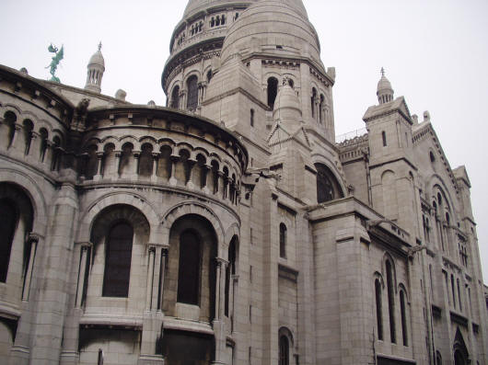
Microsoft Office «구분» 기초 과정

«학년»학년 «반»반 «번호»번
«성명»
2005년 7월 11일 ~ 7월 15일
서울정보산업고등학교

